Comment on décide, ça se décide : accords de groupe.

Décider c’est un processus dont on ne voit que l’aboutissement.
Connaitre les différentes façons de prendre une décision.
Plus l’intention du groupe, l’objet commun, la raison d’être, l’objet social qui demande un engagement important, la racine commune est profonde, plus il est acceptable pour le groupe que soient prises des décisions d’autorité dans une autonomie d’action.

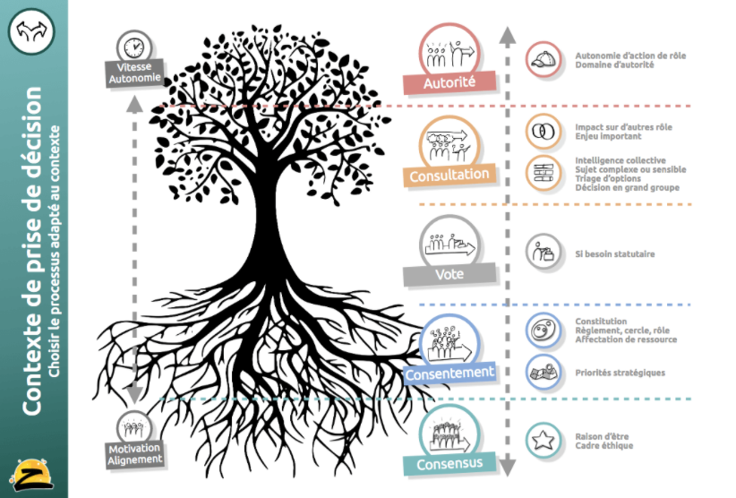

Consensus : on est tous d’accord.
Le processus le plus long et le plus difficile : chercher à ce que chaque membre du groupe soit entièrement “pour” la proposition. Comme c’est très difficile d’être 100% pour, à l’Instant Z nous utilisons les 2 questions suivantes : “De quel pourcentage as-tu besoin pour dire que tu es “pour” la proposition ?”, et ensuite : “Est-ce que la proposition atteint au minimum ton seuil d’acceptation ?”.
Consentement : personne n’est contre. Je ne mets pas d’objection majeure.
Une proposition est validée par le groupe après que chaque membre ait eu l’occasion de poser des questions, donner son avis et lever une ou plusieurs objections.
Explorez le processus détaillé dans l’article Comment prendre une décision par consentement.
Vote au nombre de voix : cherche à diviser et à montrer ceux qui sont pour et contre.
Décider en votant de manière classique n’est pas très apprécié en gouvernance partagée selon le Modèle Z. En effet, cela ne permet pas aux membres de donner leur avis sur toutes les propositions. De plus, si une décision est prise à 51% de personnes pour, il y aura 49% de membres du groupe qui étaient contre et devront vivre avec la décision.
Vote au jugement majoritaire : cherche à diviser et à montrer ceux qui sont pour et contre.

Le jugement majoritaire est un système de vote conçu et proposé par Michel Balinski et Rida Laraki, chercheurs au CNRS et professeurs à l'Ecole Polytechnique. Cette méthode a été élaborée pour éviter les déboires auxquels donnent lieu tous les autres types de scrutins, dont notamment celui que nous utilisons : le scrutin uninominal à un ou deux tours. Ces écueils sont sérieux. Le scrutin uninominal est tout simplement capable d'élire un candidat de manière totalement contradictoire avec l'opinion des électeurs. Le jugement majoritaire résout ces problématiques en sortant du cadre dans lequel notre pensée est restée enfermée depuis la Révolution française : en s'appuyant sur une notion de majorité qui minimise le nombre d'électeurs insatisfaits plutôt que sur une notion de majorité qui divise.
https://jugementmajoritaire.net/
Consultation : je prends la décision seule mais je consulte les avis pour faire un choix.
Une demande d’avis est faite au groupe (ou à des personnes ciblées), puis la décision peut être prise soit par une seule personne (celle qui a autorité sur la question), soit par tout le groupe (en utilisant par exemple le processus de consentement).
Autoritaire : j’agis rapidement et de manière autoritaire.
A travers les domaines d’autorité de ses rôles, chaque membre de l’organisation a autorité sur certains aspects des activités. Il peut, ou pas, demander l’avis du groupe ou de personnes en particulier avant de trancher. Exemple : un pompier doit sortir une personne accidentée de sa voiture. Il ne peut pas être au consensus ! Mais malgré tout il travaille ensemble et de manière engagée sur une intention commune et partagée.

Des outils pour savoir quand je décide de quoi.
Il n’y a pas de bonnes ou de mauvaises façons de prendre des décisions, il y a des façons adaptées.
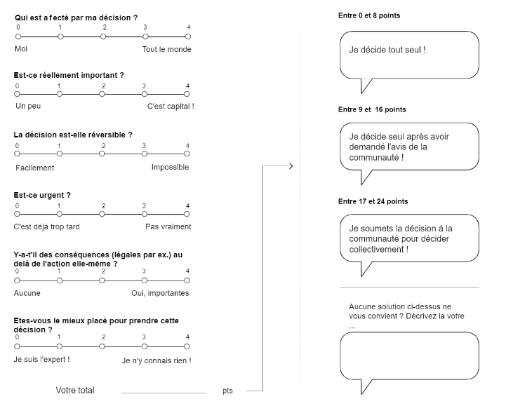
Est-ce que j’ai besoin d’une forte approbation ou bien est ce que je dois décider rapidement ?

Des méthodes pour faire un choix et me positionner individuellement puis collectivement dans ma prise de décision : l’aide à la décision.

DecisionCollaboratif : MethodeS (animacoop.net)
Les chapeaux de bono
"Les six chapeaux de Bono font partie aujourdʼhui des méthodes classiques de résolution de problème, et parfois de créativité". Pour plus de détails, consultez ce lien .
Pour résumer :
blanc = neutre >> les faits
noir = possibilité d'échecs >> les risques
jaune = les avantages >> les rêves, les forces
vert = la créativité >> les alternatives
rouge = émotion / intuition >> ce qu'on ressent
bleu = organisation >> plan d'actions - processus

L’élection sans candidat : pour choisir qui occupera un mandat (issu de la sociocratie).
1. Définir la fonction. Il s’agit de clarifier les missions afférentes au poste. Quelles tâches ? Quelles responsabilités ? Quel périmètre d’action ?
2. Lister les critères de choix. Chacun exprime, selon son point de vue, quels seraient les critères pour remplir la fonction déterminée. Les critères peuvent être contradictoires. Ils pourront être la base de l’argumentation qui suivra, mais pas de façon restrictive.
3. Définir le mandat. Combien de temps ? Quelles conditions ? (Rémunération, nombre d’heures...)
4. Voter. Chacun vote sur un papier collant, écrit son nom et pour qui il vote : « moi X... je vote pour Y... ». Ce n’est pas un vote à « bulletin secret », il est inutile de plier le bulletin de vote. Le secrétaire récupère les papiers et les transmet au facilitateur.
5. Dépouiller. Le facilitateur lit à voix haute les résultats, il demande à chaque personne les raisons de son choix : « X... tu as voté pour Y..., peux-tu nous dire pourquoi ? ».
6. Possible report de voix. À l’écoute des arguments : qui souhaite reporter sa voix ? ». Au regard des échanges, le facilitateur proposera alors une liste de "nominés". Le facilitateur va demander au groupe si quelqu’un a une proposition de personne parmi les nominés. Cette proposition sera le départ d’un processus de gestion par consentement afin d’élire la personne qui sera proposée. La proposition peut concerner toute personne ayant au moins une voix"
Le facilitateur fait le tour des objections
La personne concernée sera consultée en dernier
Quand toutes les objections sont levées, le facilitateur s’adresse enfin à la personne proposée et lui demande si elle émet une objection à être élue

Le processus de décision intégrative (Holacratie)
Le processus de prise de décision intégrative (PDI) défini par lʼHolacracy est une forme de décision par consentement particulièrement efficace.
https://www.facebook.com/notes/david-dr%C3%A4yer/le-processus-de-d%C3%A9cision-int%C3%A9grative/10157519401069502/

Les Core Protocols
Pour prendre des décisions rapides en collectif.
https://bloculus.com/core-protocols-5-decider/
Quelques astuces pour décider
La pratique du cercle
Se positionner en cercle permet de casser visuellement la hiérarchie
Favorise le dialogue et l'écoute
Cadre structurant

